医械公告智析报告系统 V1.0
操作手册

版本：V1.0

编制日期：2026年06月03日

文档信息
项目 | 内容
文档名称 | 医械公告智析报告系统 V1.0 操作手册
系统名称 | 医械公告智析报告系统 V1.0
文档版本 | V1.0
适用对象 | 系统管理员、Dify 应用维护人员、业务操作人员、软著材料审查人员
主要用途 | 说明系统安装、启动、公告分析、报告生成、质检导出、异常处理等操作流程。

目录
1 引言
2 系统概述
3 运行环境与启动
4 系统输入与输出
5 工作流程说明
6 功能操作说明
7 后台接口说明
8 输出文件与数据结构说明
9 异常处理与常见问题
10 附录
11 附图与可编辑源文件

1 引言

1.1 编写目的
本操作手册用于说明医械公告智析报告系统 V1.0 的功能、运行环境、输入输出、主要业务流程和具体操作方法。本系统面向医药器械采购、集采、挂网、价格联动等公告分析场景，帮助用户从公告链接中自动提取正文和附件信息，生成规范化项目分析报告，并通过质检机制控制报告导出质量。

1.2 适用范围
（1）适用于需要分析政府或公共平台医药器械公告的业务人员。
（2）适用于负责部署本地辅助服务和维护 Dify 工作流的技术人员。
（3）适用于软件著作权登记材料中对系统使用流程、功能结构和操作步骤的说明。

1.3 术语说明
术语 | 说明
公告 URL | 医药器械采购、集采、挂网、价格联动等公告页面链接。
Dify | 用于搭建 LLM 应用和工作流的低代码平台，本系统通过 Dify 编排报告生成流程。
本地辅助服务 | 运行在本地或服务器 Docker 容器中的 FastAPI 服务，负责网页抓取、附件解析、质检解析和 Word 导出。
证据包 | 由网页正文、附件文本、表格摘要、来源信息组成的结构化输入，用于支持 LLM 生成报告。
ReportIR | 报告中间表示结构，是 Word 导出的规范化数据格式。
QA | 报告质量检查流程，用于发现无证据事实、历史内容误用、格式错误等问题。

2 系统概述

2.1 系统简介
医械公告智析报告系统 V1.0 是一套配合 Dify 使用的公告分析与报告生成辅助系统。用户输入公告链接后，系统自动抓取网页正文，识别并解析公告附件，将正文与附件整理为 LLM 可使用的证据包；Dify 根据提示词生成结构化 ReportIR 和 Markdown 报告；本地服务根据 ReportIR 导出正式 Word 文件。系统还提供质检、自动修复、二次质检和阻断导出机制，用于降低报告出现无依据内容或历史材料误用的风险。
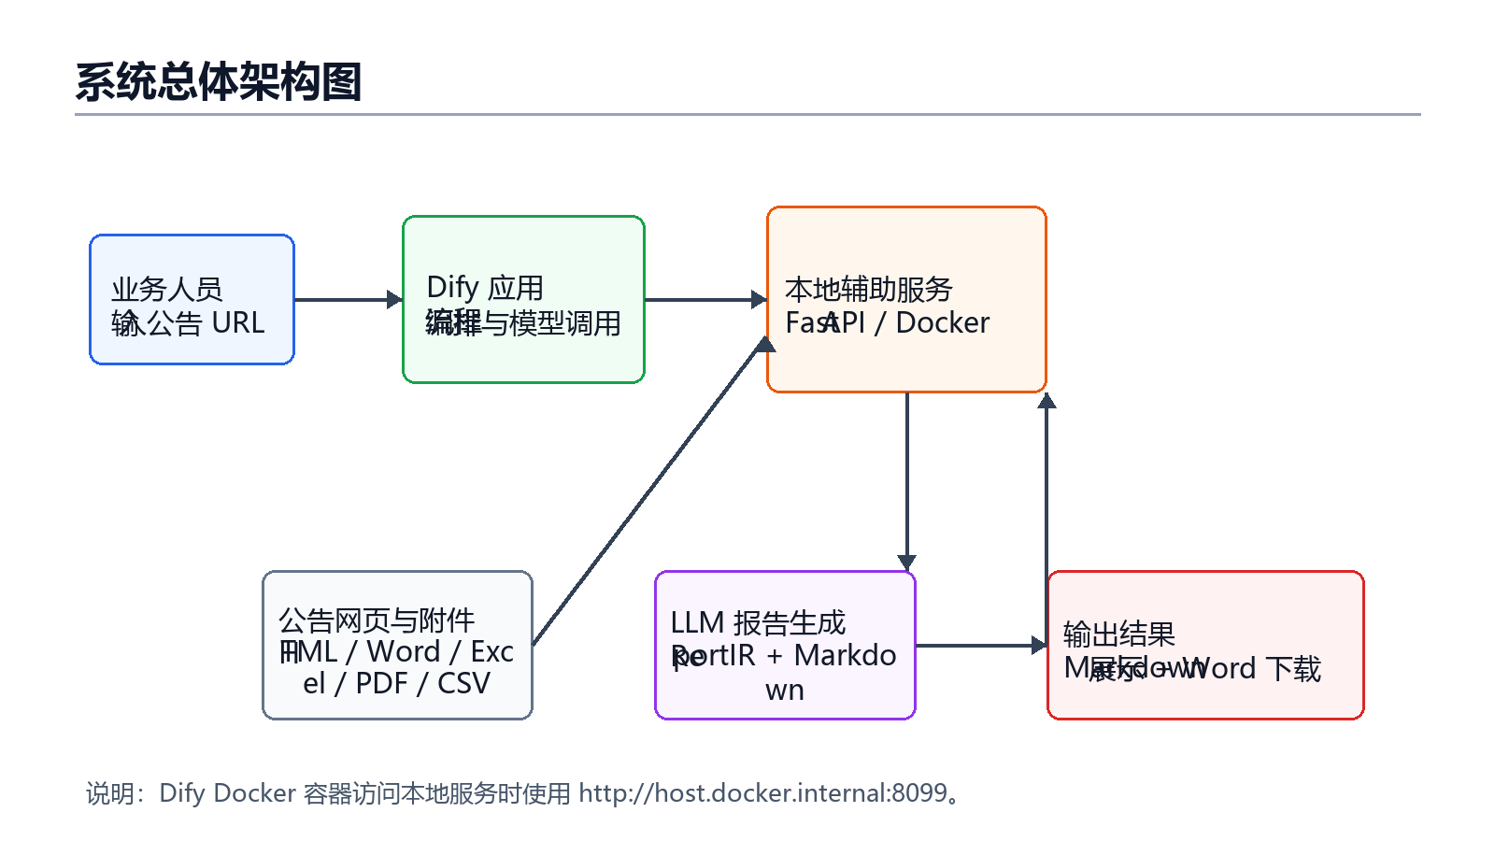
图 2-1 系统总体架构图
可编辑源文件：manual-assets/01-system-architecture.drawio

2.2 功能模块
系统由公告采集、附件解析、证据包整理、报告生成、质检修复、Word 导出等模块组成。各模块通过 Dify 工作流和本地接口协同工作，既能支持网页公告正文提取，也能处理 Word、Excel、PDF、CSV 等常见附件格式。
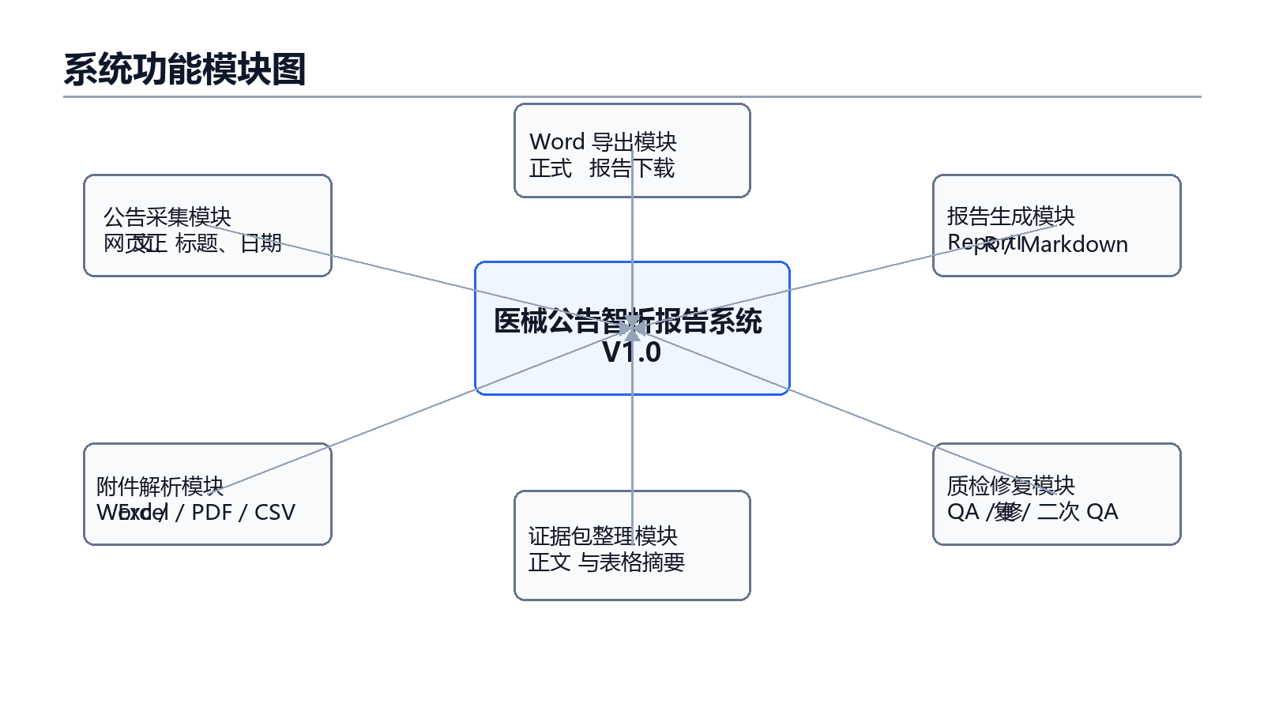
图 2-2 系统功能模块图
可编辑源文件：manual-assets/03-function-modules.drawio
模块 | 主要功能
公告采集模块 | 校验公告链接，抓取网页内容，提取标题、发布时间候选和地区候选。
附件解析模块 | 发现附件链接，下载并解析 Word、Excel、PDF、CSV 文件，对大表进行摘要化处理。
证据包整理模块 | 将网页正文和附件信息合并为可供 LLM 使用的证据包。
报告生成模块 | 通过 Dify LLM 节点生成 ReportIR 和 Markdown 正式报告。
质检修复模块 | 解析 QA JSON，检查严重问题，必要时触发一次自动修复和二次质检。
Word 导出模块 | 根据 ReportIR 生成正式 Word 报告，并返回中文文件名下载链接。

3 运行环境与启动

3.1 运行环境
类别 | 要求
操作系统 | Windows 环境或支持 Docker 的服务器环境。
容器环境 | Docker / Docker Compose。
本地服务端口 | 默认使用 8099 端口。
Dify 访问地址 | http://localhost/apps。
Dify 容器访问本地服务 | http://host.docker.internal:8099。
可选服务 | 如配置 FIRECRAWL_API_KEY，可优先使用 Firecrawl 抽取网页 Markdown。

3.2 启动本地辅助服务
进入项目根目录后，执行以下命令启动系统服务：
cd C:\Users\admin\Documents\htmldataconclusion\medical-notice-analyzer
docker compose up -d --build
服务启动后，可通过健康检查确认本地辅助服务是否可用：
Invoke-WebRequest http://127.0.0.1:8099/health
如返回健康状态，说明本地辅助服务已启动并监听 8099 端口。
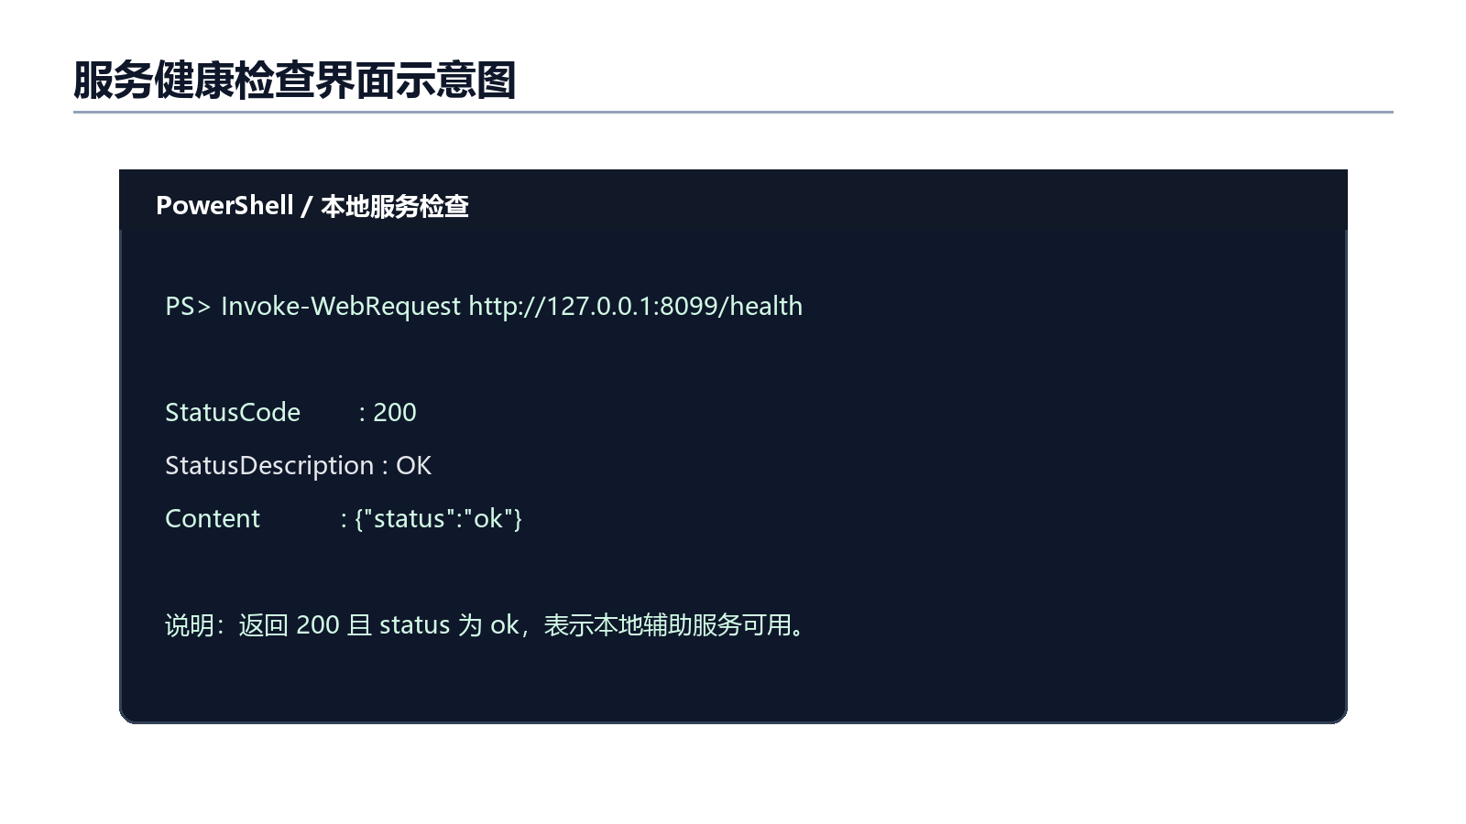
图 3-1 服务健康检查界面示意图

3.3 Dify 应用访问
浏览器打开 Dify 应用列表页面：
http://localhost/apps
当前项目文档记录的 Dify 工作流页面为：
http://localhost/app/a09ac7aa-3f49-4fc2-aea4-55471a3c6802/workflow
Dify 工作流运行在 Docker 容器中时，不能使用 127.0.0.1 调用宿主机服务，应使用 http://host.docker.internal:8099 作为本地辅助服务地址。

3.4 运行前检查
检查项 | 检查方法 | 预期结果
本地服务 | 访问 /health 或执行 PowerShell 健康检查命令。 | 返回 status 为 ok。
Dify 页面 | 浏览器打开 http://localhost/apps。 | 可进入应用列表。
Workflow 配置 | 检查 HTTP 请求节点地址。 | 容器内地址为 host.docker.internal:8099。
报告目录 | 查看 reports 目录或 Docker volume。 | 质检通过后可看到生成的 .docx 文件。

4 系统输入与输出

4.1 输入内容
输入项 | 是否必填 | 说明
公告 URL | 必填 | 需要分析的医药器械公告网页链接。
历史分析报告 | 可选 | 仅在 Chatflow 扩展模式中使用，用于风格参考和历史承接，不作为本次公告事实来源。
用户修订要求 | 可选 | 在多轮 Chatflow 模式下，用于对当前报告进行局部修订。
QA JSON | 系统生成 | 质检模型输出的结构化检查结果，由本地服务解析。

4.2 输出内容
输出项 | 说明
证据包 | 包含公告正文、附件解析结果、表格摘要、来源链接和规则完整性提示。
Markdown 报告 | 用于在 Dify 页面直接展示的正式报告内容。
ReportIR | 用于 Word 导出的结构化报告数据。
QA 摘要 | 展示质检结果、问题列表和修复建议。
Word 报告 | 质检通过后生成的 .docx 文件。
下载链接 | 通过 /download/{filename} 获取 Word 文件。

4.3 输入输出对应关系
在正常业务流程中，业务人员只需要输入公告 URL。系统内部会自动完成网页访问、附件下载、证据包构造、模型生成、质检和导出。历史报告和用户修订要求属于扩展 Chatflow 场景，当前 Workflow 可作为单轮公告分析和导出使用。
业务动作 | 系统内部处理 | 用户可见结果
提交公告链接 | 调用 /analyze 抓取正文和附件。 | Dify 显示运行状态。
等待分析完成 | 生成证据包并交给 LLM 生成报告。 | 页面出现 Markdown 报告草稿。
执行质检 | 解析 QA JSON，检查历史泄漏和严重问题。 | 显示通过、需修复或阻断状态。
下载报告 | 调用 /report/export_checked 生成 Word。 | 获得 .docx 下载链接。

5 工作流程说明
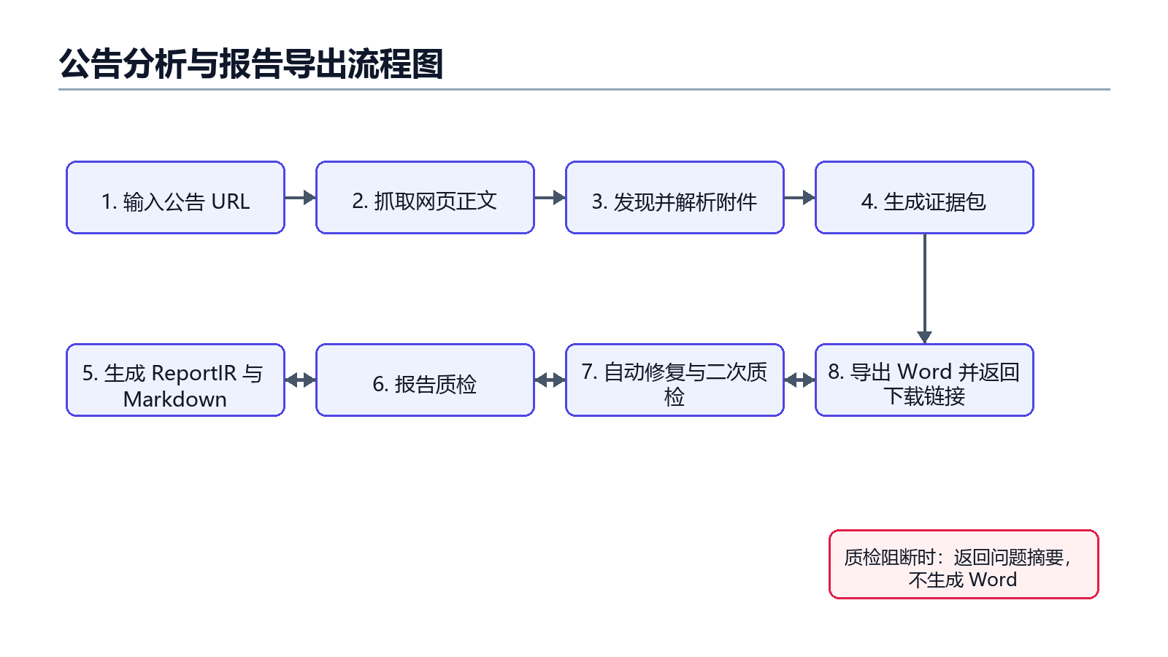
图 5-1 公告分析与报告导出流程图
可编辑源文件：manual-assets/02-business-flow.drawio
系统从公告 URL 开始工作。首先由本地辅助服务抓取网页正文并发现附件，然后解析 Word、Excel、PDF、CSV 等附件内容，形成证据包。Dify LLM 节点基于证据包生成 ReportIR 和 Markdown 报告。随后系统执行质检，如发现可修复问题则进行一次自动修复并再次质检；若仍存在严重问题，则阻断 Word 导出；若通过质检，则生成正式 Word 报告并返回下载链接。
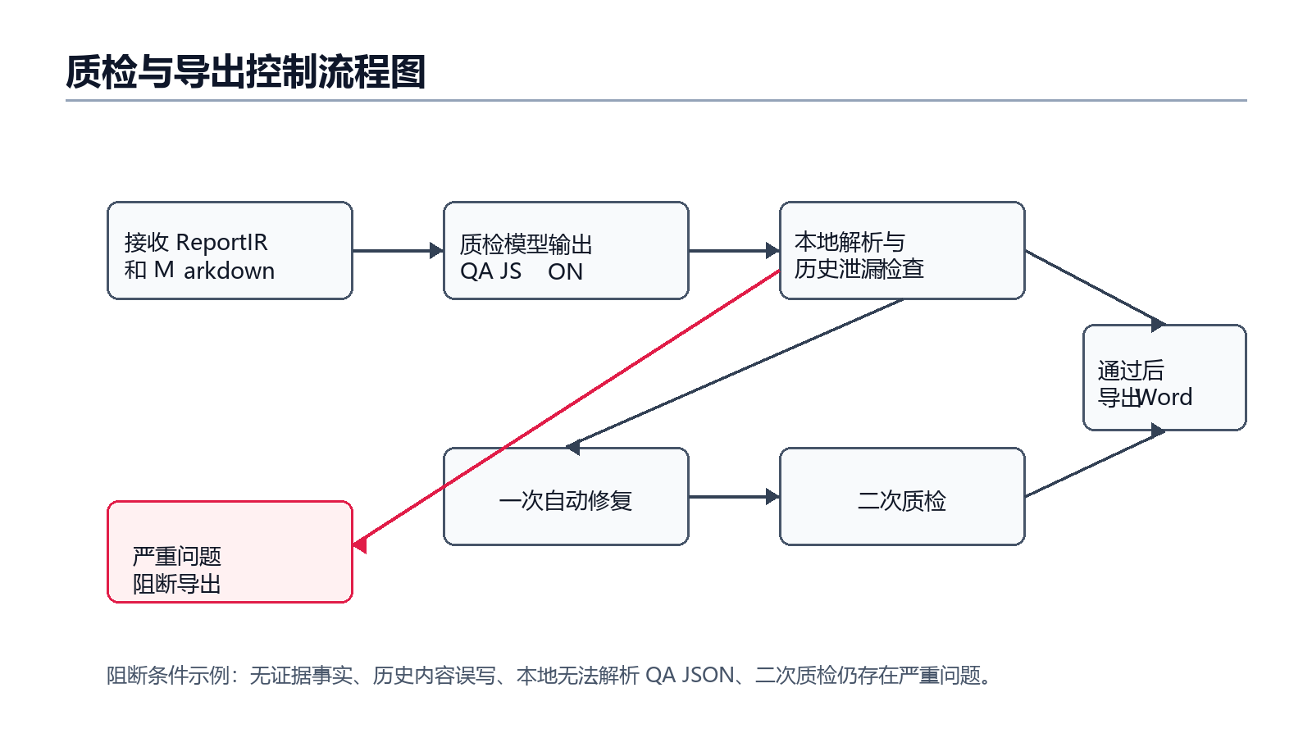
图 5-2 质检与导出控制流程图
可编辑源文件：manual-assets/06-qa-flow.drawio

5.1 正常导出流程
（1）用户提交公告 URL，Dify 调用本地 /analyze 接口。
（2）本地服务返回证据包，Dify 根据证据包生成 ReportIR 和 Markdown。
（3）质检节点输出 pass，系统进入导出阶段。
（4）本地 /report/export_checked 接口生成 Word 并返回下载链接。

5.2 自动修复流程
（1）质检节点输出 needs_fix 时，Dify 将问题列表和修复指令交给修复节点。
（2）修复节点只允许依据原始证据和当前报告进行局部修订，不得新增无来源事实。
（3）修复完成后进入二次质检，二次质检通过后才允许导出 Word。

5.3 阻断导出流程
（1）质检结果为 block，或 QA JSON 无法被本地服务解析时，系统阻断 Word 导出。
（2）如果历史报告中的价格、周期、日期等内容被误写成本次公告事实，系统会标记历史泄漏。
（3）阻断时页面展示 qa_summary 和问题列表，用户应根据提示重新生成或修订报告。

6 功能操作说明

6.1 打开系统应用
（1）确认 Docker 服务已启动，本地辅助服务健康检查正常。
（2）在浏览器中打开 Dify 应用页面。
（3）进入医械公告智析报告系统对应的 Workflow 或 Chatflow 应用。
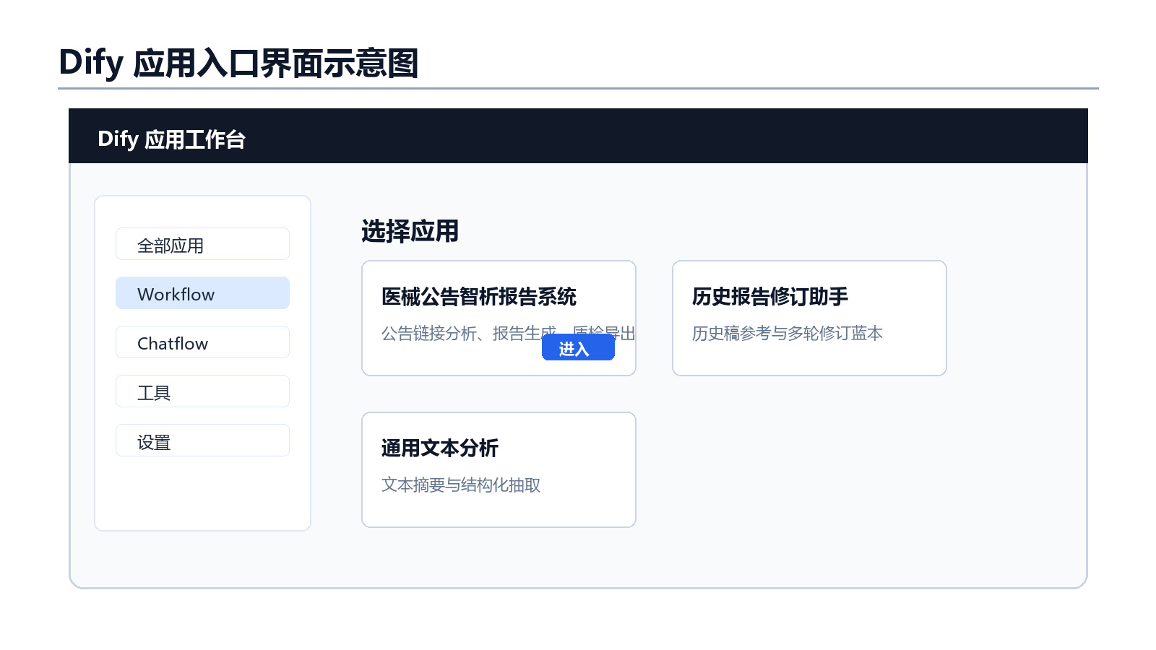
图 6-1 Dify 应用入口界面示意图

6.2 输入公告链接
在系统运行页面中，将需要分析的公告网页地址填写到公告 URL 输入框，然后点击开始分析按钮。
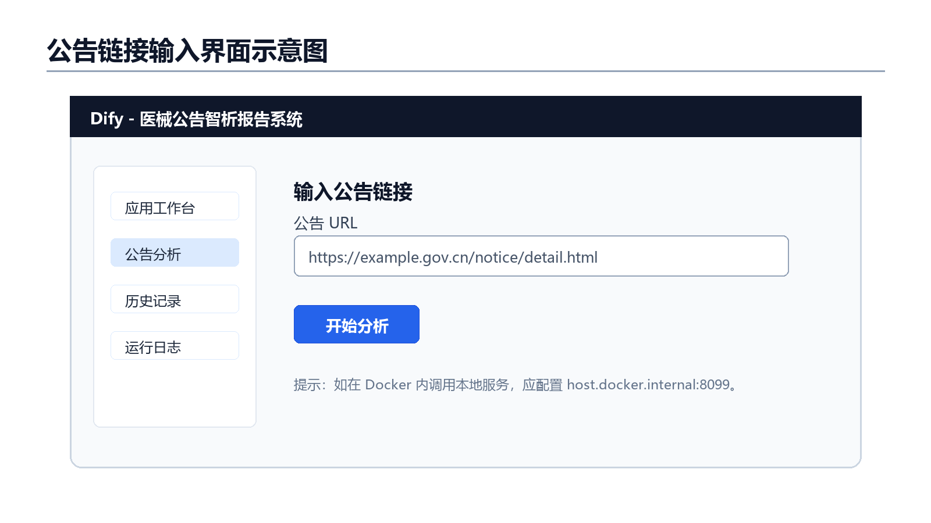
图 6-2 公告链接输入界面示意图
操作项 | 说明
公告 URL 输入框 | 填写公告页面完整链接，应包含 http:// 或 https://。
开始分析按钮 | 触发 Dify 工作流，调用本地 /analyze 接口抓取正文和附件。
运行状态 | Dify 页面显示节点执行状态，便于查看是否出现调用失败或超时。

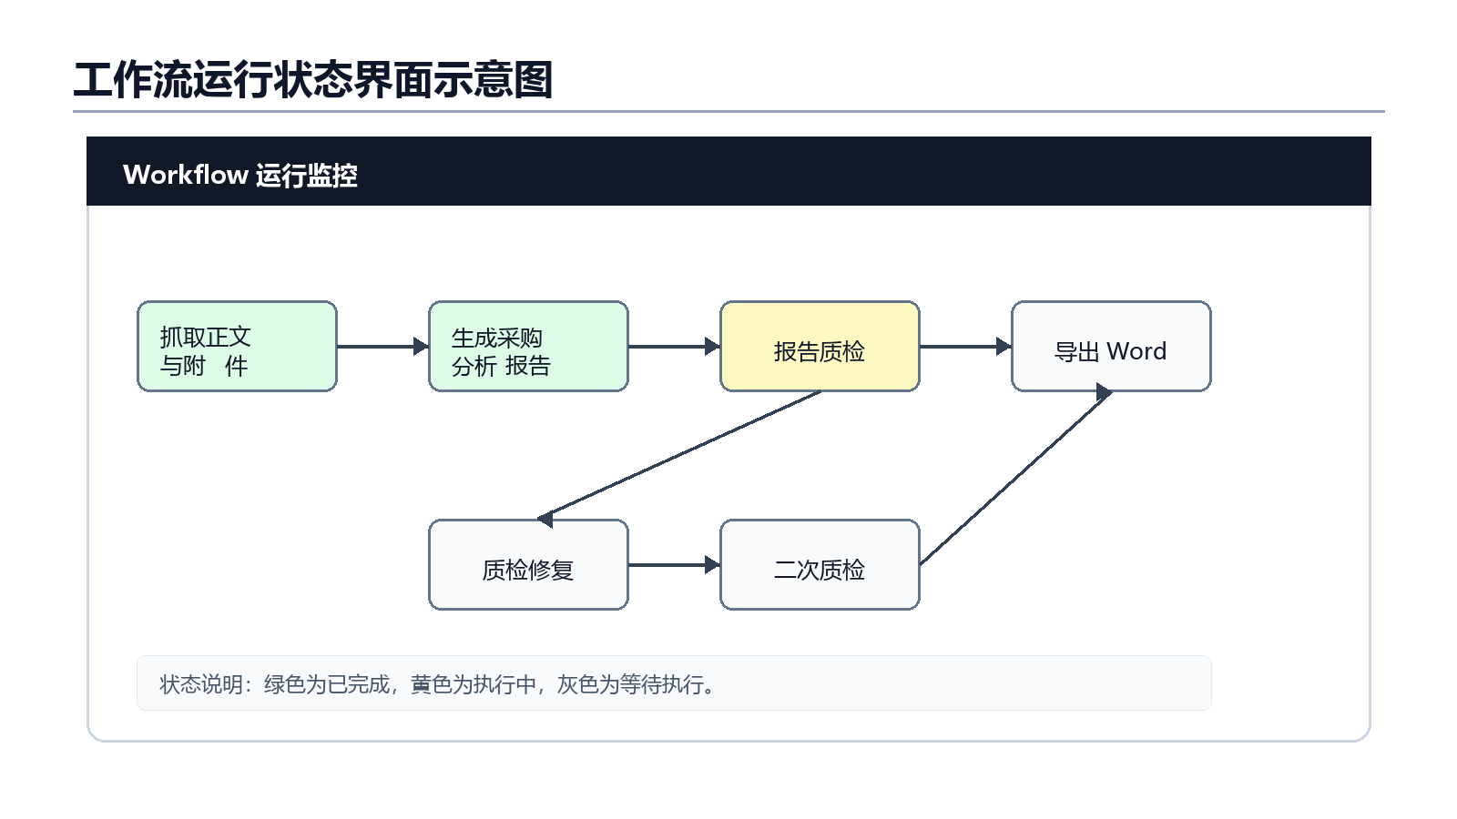
图 6-3 工作流运行状态界面示意图

6.3 分析公告正文与附件
用户提交公告链接后，系统自动执行网页抓取和附件解析。普通用户无需手工下载附件。若公告包含大表格，系统会提取关键行列并生成摘要，以避免模型输入过长。对于部分特殊公告站点，系统采用站点结构适配方式获取正文，不针对单个 URL 写死正文内容。
（1）网页正文：提取公告主体内容、标题、发布时间候选、地区候选。
（2）附件文档：解析 Word、Excel、PDF、CSV 文件。
（3）表格数据：对大表进行摘要化展示，保留业务分析所需关键信息。
（4）异常提示：附件下载或解析失败时，证据包中记录 warning 信息，便于排查。
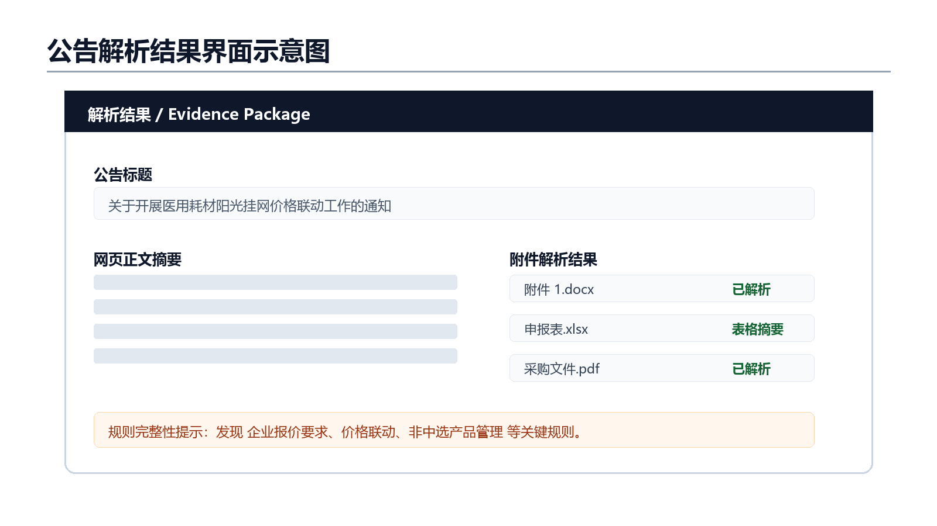
图 6-4 公告解析结果界面示意图

6.4 生成分析报告
Dify LLM 节点根据证据包和提示词生成结构化 ReportIR 与 Markdown 报告。报告内容应围绕公告原文展开，重点呈现采购品种范围、产品分类、报价规则、中选规则、协议采购量、采购执行、价格联动、非中选产品管理、企业关注事项等信息。
系统不要求所有报告套用固定五段式结构，若公告原文缺少某类内容，报告不应强行编造。ReportIR 是 Word 导出的优先格式，Markdown 主要用于 Dify 页面展示。

6.5 执行质检与自动修复
报告生成后，系统执行质检流程。质检结果分为 pass、needs_fix 和 block。pass 表示通过，可继续导出；needs_fix 表示存在可修复问题，系统会根据修复指令自动修订一次；block 表示存在严重问题，应停止导出并向用户展示问题摘要。
质检状态 | 系统处理方式
pass | 进入 Word 导出流程。
needs_fix | 执行一次自动修复，修复后进行二次质检。
block | 阻断 Word 导出，返回 QA 摘要和问题列表。
JSON 非法 | 本地服务无法解析质检结果时，按阻断处理，不生成 Word。

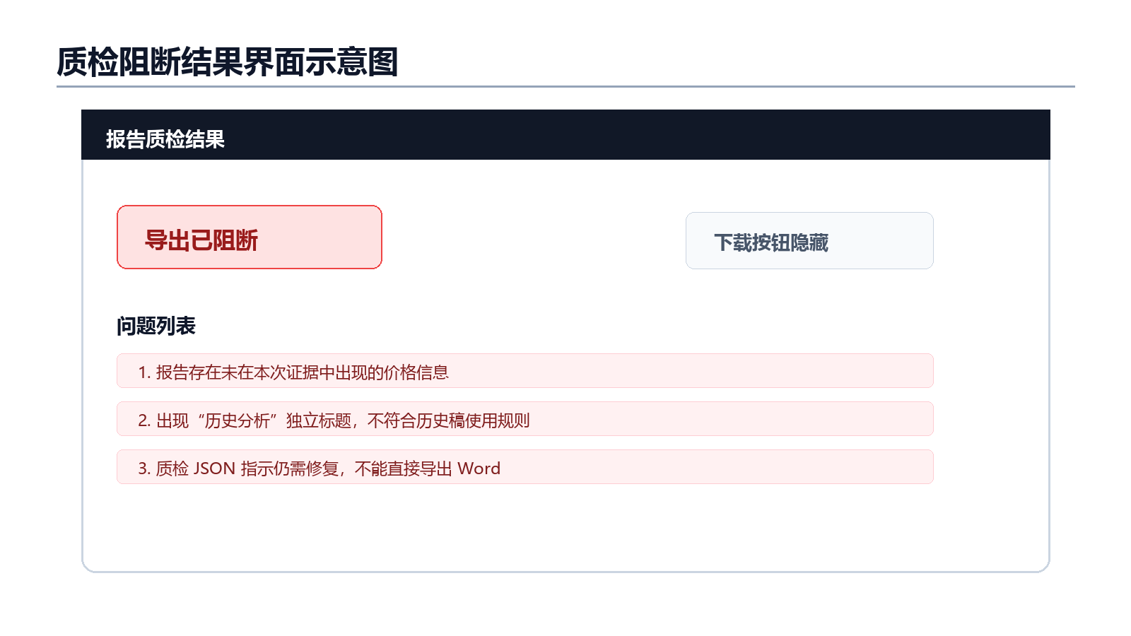
图 6-5 质检阻断结果界面示意图

6.6 查看报告并下载 Word
质检通过后，系统生成 Word 文件，并在 Dify 结果区域展示下载链接。用户点击下载链接即可获取正式 .docx 报告。Word 文件名优先使用 ReportIR 中的 suggested_filename，其次使用标题、文档名或系统默认名称，并自动清理 Windows 非法字符。
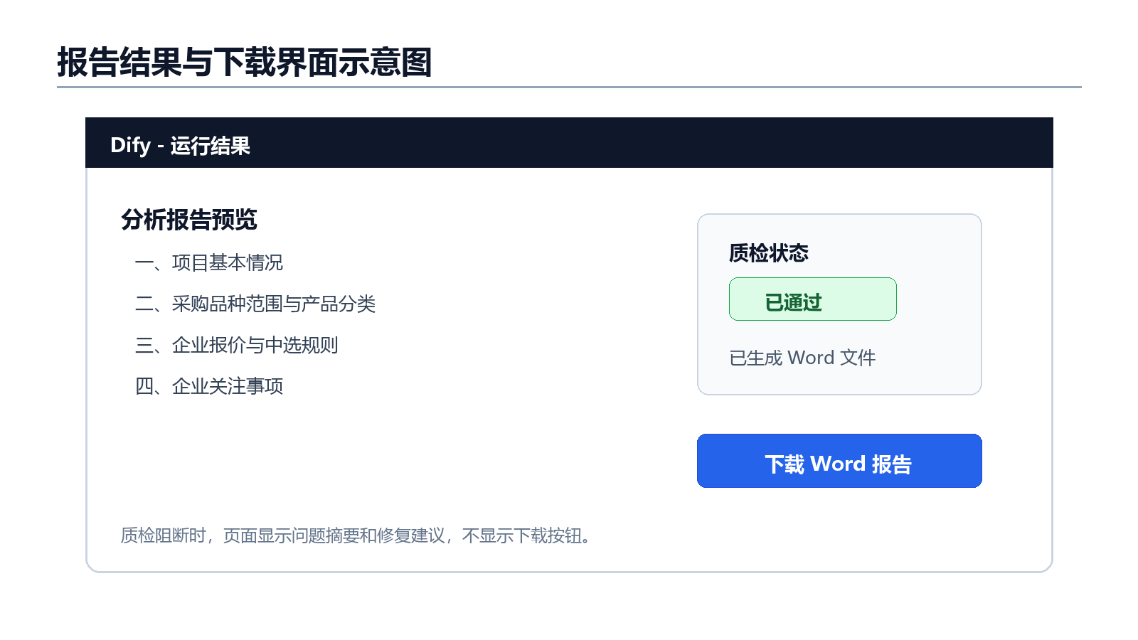
图 6-6 报告结果与下载界面示意图

6.7 多轮修订与历史报告使用
当前项目文档记录的 Dify 应用仍为 Workflow 模式，已支持质检、修复、二次质检和阻断导出；但 Workflow 模式不适合自然支持同一会话中的多轮修改和历史 Word 上传。如需完整实现“公告链接 + 可选历史 Word + 多轮反馈修改”，建议新建 Dify Chatflow 应用。
（1）历史 Word 只能用于历史对照、风格参考、项目延续性观察和企业关注点补充。
（2）历史 Word 不得作为本次公告事实来源。
（3）不得新增“历史对照”“历史分析”等独立标题。
（4）用户后续修订要求应基于原始证据、当前 ReportIR 和当前 Markdown 局部修改，不得脱离原文新增事实。

6.8 典型使用场景
场景 | 操作步骤 | 预期结果
采购文件分析 | 输入集采或接续采购公告链接，等待解析附件和采购文件。 | 生成包含采购范围、报价规则、中选规则、执行要求的分析报告。
挂网流程调整分析 | 输入挂网操作流程调整通知链接。 | 生成流程变化、企业影响和申报注意事项说明。
价格联动通知分析 | 输入价格治理或价格联动公告链接。 | 生成价格规则、企业申报要求和风险提示。
质检阻断复核 | 查看 QA 摘要，确认无证据事实或历史泄漏位置。 | 根据问题重新生成或修订后再次导出。

上述场景中，系统均以本次公告网页和附件作为事实来源。若使用历史报告作为参考，历史内容只能形成简短承接或风格参考，不得替代本次公告证据，也不得把历史项目中的价格、周期、范围、日期等内容写成本次公告事实。

7 后台接口说明
接口 | 方法 | 用途
/health | GET | 健康检查，确认服务是否启动。
/analyze | POST | 接收公告 URL，抓取正文并解析附件，返回证据包。
/report/export | POST | 根据 ReportIR 或 final_report 导出 Word。
/report/qa | POST | 解析质检模型输出，返回结构化 QA 和阻断状态。
/report/export_checked | POST | 在质检通过后导出 Word；质检阻断时不生成文件。
/download/{filename} | GET | 下载已生成的 Word 文件。

7.1 /analyze 请求示例
POST http://127.0.0.1:8099/analyze
{"url":"https://example.gov.cn/notice/detail.html"}
字段 | 类型 | 说明
url | string | 公告页面链接，必须是 http 或 https 地址。
max_attachments | integer | 可选，限制附件解析数量，避免超长公告一次解析过多文件。
use_cache | boolean | 可选，是否优先读取 site-cache 中的缓存页面和附件。

7.2 /analyze 返回内容
字段 | 说明
title | 公告标题或页面标题。
url | 规范化后的最终公告链接。
content | 面向 LLM 的合并证据文本。
page_text | 网页正文抽取结果。
attachments | 附件解析结果列表。
warnings | 下载、解析、站点适配等过程中的提示信息。
publish_date_candidates | 系统识别到的发布时间候选。
region_candidates | 系统识别到的地区候选。

7.3 /report/export_checked 行为
当 QA 结果通过时，该接口生成 Word 并返回 filename 和 download_url；当 QA 结果阻断时，该接口返回 success:false、blocked:true 和 qa_summary，不生成 Word。
返回状态 | 含义 | 用户处理方式
success=true, blocked=false | 报告已通过质检并导出 Word。 | 点击下载链接获取文件。
success=false, blocked=true | 质检阻断，不生成 Word。 | 查看 qa_summary，修订后重新运行。
422 或解析错误 | 请求结构或 QA JSON 不符合要求。 | 检查 Dify 节点输出格式，保证为合法 JSON。

8 输出文件与数据结构说明

8.1 Word 报告文件
系统导出的 Word 报告采用正式报告样式，包含标题、引言段落、正文分节、表格、企业提示和固定声明。导出逻辑会清理模型思考内容、Dify 变量、Markdown 代码块和 JSON 外壳，只保留正式报告内容。
（1）中文文件名通过 UTF-8 Content-Disposition 支持浏览器下载。
（2）notice_type 仅作为内部分类和命名参考，不在 Word 正文中机械展示。
（3）表格按主题渲染，表头加底纹，表格边框清晰。
（4）固定声明始终作为报告最后部分输出。

8.2 ReportIR 结构
{ "title": "", "suggested_filename": "", "notice_type": "", "publish_date": "", "source_agency": "", "document_name": "", "lead_paragraphs": [], "sections": [], "enterprise_tips": [], "disclaimer": "" }
ReportIR 中 sections 可包含多个章节，每个章节可包含 paragraphs、tables 和 highlights。tables 包含 title、headers、rows、notes。系统优先使用 ReportIR 导出 Word，只有在 ReportIR 无法解析时才尝试使用 final_report 区域作为回退。

8.3 QA JSON 结构
{ "status": "pass | needs_fix | block", "issues": [], "unsupported_claims": [], "history_leakage": [], "missing_rules": [], "language_issues": [], "fix_instructions": [], "summary": "" }
QA JSON 由 Dify 质检模型节点输出，本地 /report/qa 接口负责解析。若 JSON 非法，系统不应继续导出 Word。issues、unsupported_claims、history_leakage 等字段用于呈现问题明细，fix_instructions 用于指导一次自动修复。

8.4 文件目录
目录或文件 | 说明
reports | 保存系统生成的 Word 报告。
site-cache | 保存公告页面和附件缓存，用于重复分析或调试。
prompts | 保存 Dify 使用的系统提示词、用户提示词、历史提示词、修订提示词和质检提示词。
dify-workflow-medical-notice-report.yml | Workflow 配置文件。
dify-chatflow-medical-notice-report.yml | Chatflow 蓝本配置文件。
manual-assets | 操作手册配套图片和 drawio 可编辑源文件。

9 异常处理与常见问题
问题 | 可能原因 | 处理方法
健康检查失败 | Docker 服务未启动或端口被占用。 | 执行 docker compose up -d --build，检查 8099 端口占用情况。
Dify 无法调用本地服务 | 容器内使用了 127.0.0.1。 | 将接口地址改为 http://host.docker.internal:8099。
公告正文为空 | 页面为动态加载或站点结构特殊。 | 检查 URL 是否有效，必要时增加站点结构适配。
附件解析失败 | 附件格式异常、链接失效或下载超时。 | 查看证据包 warnings，确认附件链接和文件格式。
Word 未生成 | 质检阻断、QA JSON 非法或 ReportIR 校验失败。 | 查看 qa_summary 和问题列表，修复报告或调整质检输出格式。
中文文件名异常 | 浏览器或代理未正确处理 UTF-8 文件名。 | 使用支持 UTF-8 下载文件名的浏览器，或从 reports 目录直接获取文件。

9.1 推荐排查顺序
（1）先检查本地 /health 是否返回 ok，确认服务处于可用状态。
（2）再检查 Dify HTTP 节点地址是否使用 host.docker.internal:8099。
（3）若网页解析失败，查看 /analyze 返回的 warnings 和 page_text。
（4）若附件解析失败，确认附件链接是否可访问、文件格式是否为系统支持类型。
（5）若 Word 未生成，优先查看 QA 摘要、ReportIR 结构和 final_report 区域。

9.2 管理员维护建议
维护项 | 建议频率 | 说明
服务健康检查 | 每次使用前 | 确认本地服务和 Dify 页面均可访问。
报告目录清理 | 按需 | 清理 reports 中过期或重复生成的测试文件。
站点适配维护 | 遇到新站点解析失败时 | 根据网页结构补充站点级适配逻辑，不针对单个 URL 写死正文。
提示词同步 | 修改 Dify 节点后 | 将 prompts 目录中的提示词同步到线上 Dify 节点。
回归测试 | 代码或提示词调整后 | 执行 tests/test_report_export.py 覆盖核心导出和质检行为。

10 附录

10.1 规则完整性关注项
当公告原文包含下列规则时，系统提示词会要求模型尽量完整保留，不应压缩为几句概括：采购品种范围、产品分类、最高有效申报价、参考价、企业报价要求、有效报价、拟中选产品确定、中选产品确定、协议采购量、首年协议采购量、采购执行、价格联动、非中选产品管理、新获批产品管理、名词解释、信用评价、失信约束、取消中选资格、暂不予挂网等。

10.2 测试与维护
项目当前测试文件为 tests/test_report_export.py，主要覆盖 Word 导出、质检解析、历史泄漏检测、特殊站点解析等行为。
docker exec medical-notice-analyzer python -m unittest discover -s tests -v
项目文档记录最近一次测试结果为 Ran 26 tests，OK。维护人员修改后端逻辑或提示词后，应重新执行回归测试。

10.3 安全与合规说明
（1）系统生成报告基于互联网公开资料和用户输入的公告链接，不替代人工审核和正式法律意见。
（2）报告内容应以本次公告正文和附件为事实依据，不应引入无来源推断。
（3）历史报告仅用于风格和经验参考，不得作为本次事实来源。
（4）导出的 Word 报告末尾固定加入声明，提示信息准确性和完整性需由读者自行判断。

11 附图与可编辑源文件
本手册中的网页界面图为自绘示意图，用于表达系统操作页面和运行状态。流程图、架构图、模块图和质检控制图同时生成 PNG 图片和 drawio 可编辑源文件；如需修改图形内容，可使用 diagrams.net 或 draw.io 打开对应 .drawio 文件后编辑。
图名 | Word 内嵌图片 | 可编辑源文件
系统总体架构图 | manual-assets/01-system-architecture.png | manual-assets/01-system-architecture.drawio
公告分析与报告导出流程图 | manual-assets/02-business-flow.png | manual-assets/02-business-flow.drawio
系统功能模块图 | manual-assets/03-function-modules.png | manual-assets/03-function-modules.drawio
质检与导出控制流程图 | manual-assets/06-qa-flow.png | manual-assets/06-qa-flow.drawio
Dify 应用入口界面 | manual-assets/04-app-home-ui.png | 无，界面示意图为 PNG 自绘图
公告链接输入界面 | manual-assets/04-input-ui.png | 无，界面示意图为 PNG 自绘图
工作流运行状态界面 | manual-assets/05-workflow-running-ui.png | 无，界面示意图为 PNG 自绘图
公告解析结果界面 | manual-assets/06-evidence-ui.png | 无，界面示意图为 PNG 自绘图
质检阻断结果界面 | manual-assets/07-qa-block-ui.png | 无，界面示意图为 PNG 自绘图
服务健康检查界面 | manual-assets/08-health-ui.png | 无，界面示意图为 PNG 自绘图

